ANATOMÍA DEL APARATO DIGESTIVO

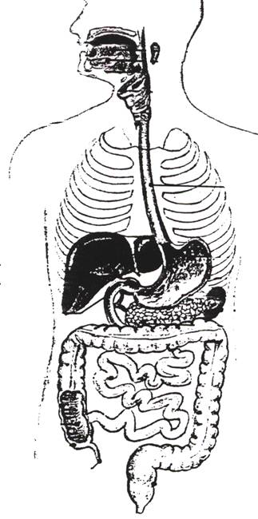
BOCA
ESÓFAGO
HÍGADO
INTESTINO GRUESO
ESTÓMAGO
BAZO
PÁNCREAS
INTESTINO DELGADO
BOCA
ESÓFAGO
GLÁNDULAS SALIVARES
ESTÓMAGO
INTESTINO DELGADO
PÁNCREAS
HÍGADO
BAZO
INTESTINO GRUESO

LA BOCA
La boca se divide en dos partes, el vestíbulo de la boca que es el espacio que queda entre la parte interna de los labios y la cara externa de los dientes, y la cavidad bucal o boca propiamente dicha, que va desde la cara interna de los dientes hasta la entrada de la faringe
El techo de la boca esta formado por el paladar óseo y el paladar blando, que está formado por músculos y recubierto por mucosas.
En la línea media del paladar blando se proyecta hacia abajo una pequeña masa llamada úvula o campanilla.
La boca se comunica con la faringe a través de las fauces, que se encuentra en la parte posterior de la cavidad bucal.
Bordeando las fauces se encuentran cuatro pliegues o pilares del paladar que parten desde la úvula hacia los lados formando dos arcos, entre los cuales están situadas las amígdalas palatinas.
El suelo de la boca está formado por la lengua, que esta formada por una masa de músculo esquelético.
En su superficie se encuentran unas papilas que son las papilas gustativas, que se encargan de captar los diferentes sabores.
Los 2/3 anteriores de la lengua están dentro de la boca y 1/3 se encuentra en la faringe. Entre ambas zonas hay una especie de V que está formada por papilas gustativas más grandes de lo normal.
En la cara inferior de la lengua nos encontramos con el frenillo lingual, que es un repliegue que une la lengua con el suelo.
Al interior de la boca desembocan los productos de las glándulas salivares.

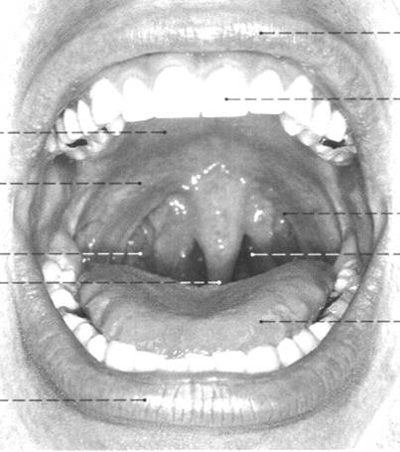
AMÍGDALA PALATINA
PALADAR BLANDO
PALADAR DURO
ÚVULA
ISTMO DE LAS FAUCES
LENGUA
PILARES PALATINOS

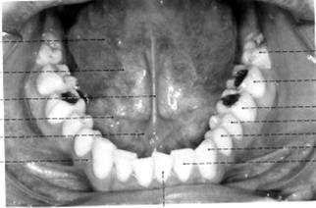
FRENILLO
VESTÍBULO

LAS GLÁNDULAS SALIVARES
Las Glándulas parótidas son las más grandes. Están situadas delante del CAE (conducto auditivo externo) y por fuera de la rama ascendente de la mandíbula. El conducto de la glándula que desemboca en la boca se encuentra en contraposición con la cara externa del 2º molar (por dentro de la mejilla). La inflamación de estas glándulas da lugar a la parotiditis o paperas.

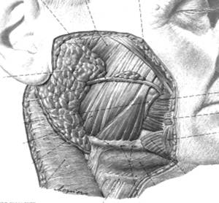
GLÁNDULA PARÓTIDA

Las Glándulas submandibulares están situadas por dentro de la mandíbula cerca del ángulo mandibular. También tiene conductos que desembocan en el suelo de la boca.
GLÁNDULA SUBMANDIBULAR
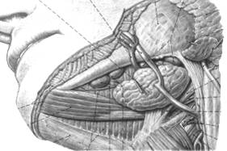

Las Glándulas sublinguales están debajo de la lengua a cada lado del frenillo.

EL ESÓFAGO

Es un tubo de paredes musculares lisas que se encuentra cerrado normalmente y se abre con el paso de alimentos.

Tiene una porción cervical que pasa por detrás de la tráquea, luego baja por el mediastino pasando por detrás del corazón y atraviesa el diafragma por un orificio llamado hiato esofágico para entrar en el abdomen hasta comunicarse con el estómago a través del cardias. (esófago cervical, esófago torácico y esófago abdominal)
ESÓFAGO CERVICAL
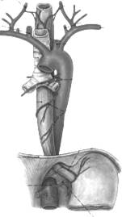
TRÁQUEA
ESÓFAGO TORÁCICO
DIAFRAGMA
HIATO ESOFÁGICO
ESÓFAGO ABDOMINAL
ESTÓMAGO
CARDIAS
CAYADO AÓRTICO
AORTA ABDOMINAL
AORTA TORÁCICA

EL ESTÓMAGO
Esta localizado debajo del diafragma en la parte superior izquierda de la cavidad abdominal, por delante del páncreas.
Es una porción dilatada del tubo digestivo con forma de J o de calcetín que varía de una persona a otra y según la postura. Tiene unas paredes musculares con fibras que están dispuestas en múltiples direcciones para darle mayor resistencia. Su interior está tapizado por mucosas con muchos pliegues. Su exterior está recubierto por una membrana denominada peritoneo.
El estómago tiene varias partes:
- El Cardias: es un esfínter* que comunica el esófago con el estómago y que regula la entrada de alimentos e impide que haya reflujo en su normal funcionamiento. (que la comida vuelva atrás).
*esfínter: anillo de fibras musculares circulares que se disponen alrededor de un orificio
- El Fundus es la porción superior del estómago. Es donde se produce la acumulación de los gases, que se puede apreciar en una radiografía de abdomen en bipedestación (de pie). El signo radiológico se conoce como cámara de gases.
- El cuerpo es la parte que ocupa la mayor parte del estómago.
- El antro es una zona de estrechamiento que sirve de antesala al píloro.
- El píloro o esfínter pilórico une el final del estómago con la 1ª porción del intestino delgado, el duodeno.

El estómago presenta dos curvaturas, una mayor dirigida hacia la izquierda y otra menor dirigida hacia la derecha.

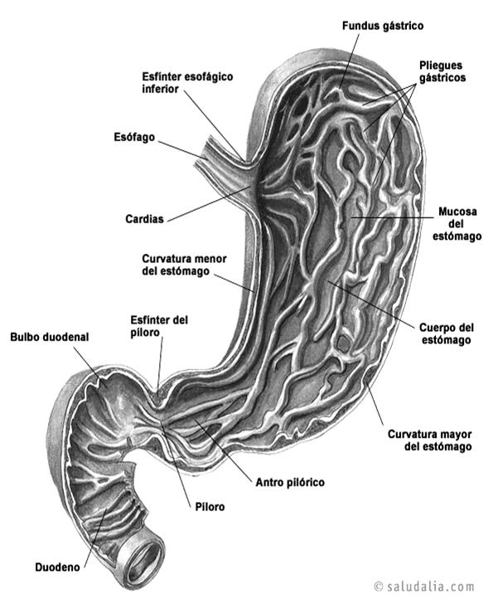

DUODENO
Es la 1ª porción del intestino delgado. Está formado por fibras musculares. Tiene forma de C y en su cara concava se encaja el páncreas.
Tiene cuatro porciones: la 1ª horizontal, la 2ª descendente, en cuyo interior se encuentra la Ampolla de Vater donde van a desembocar la bilis del hígado y el jugo pancreático del páncreas, la 3ª horizontal y la 4ª ascendente.

NOTA: Al duodeno lo estudiamos junto con el páncreas.

EL PÁNCREAS
El páncreas es una estructura con forma alargada que está situada por delante de la columna vertebral y posterior al estómago y al hígado. Se encuentra encajado en el duodeno y dispuesto de forma horizontal a la zona alta de la cavidad abdominal.
La cabeza del páncreas es la parte que se encaja en el duodeno. Tiene una prolongación hacia abajo conocida como el gancho del páncreas o apófisis unciforme. De la cabeza hacia arriba tenemos un estrechamiento denominado istmo o cuello del páncreas y luego se continúa en la horizontal con el cuerpo del páncreas para terminar a la izquierda con la cola del páncreas.
Hay un conducto denominado conducto pancreático principal que recorre todo el páncreas para desembocar en la ampolla de Vater ubicada en el duodeno.
Hay un conducto pancreático accesorio que solo recorre la cabeza del páncreas y también desemboca en la ampolla de vater.
Ambos conductos vierten el jugo pancreático al duodeno. El jugo pancreático contiene enzimas que intervienen en la digestión de las grasas.

CONDUCTO PANCREÁTICO PRINCIPAL
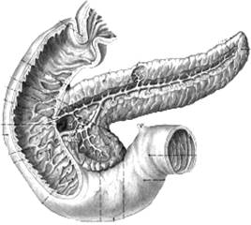
CABEZA
GANCHO
CUELLO
CUERPO
COLA
CONDUCTO PANCREÁTICO ACCESORIO
CONDUCTO COLÉDOCO
AMPOLLA DE VATER O PAPILA MAYOR

Lóbulo hepático dcho.
Lóbulo hepático izq.
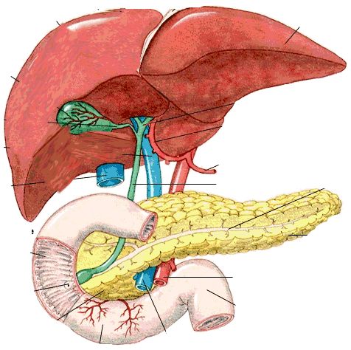
Cara diafragmática del hígado
Cara inferior del hígado
Colédoco
Conducto pancreático principal.
Ampolla de Vater
Páncreas
Vesícula biliar
Vena cava inferior
Duodeno
EL HÍGADO
El hígado es el órgano más grande del organismo, pesa más de dos kilos. Esta situado debajo del diafragma en la parte superior derecha de la cavidad abdominal y sobrepasando la línea media, colocándose en este extremo por delante del estómago. En condiciones normales no debe sobrepasar el reborde costal. (En caso de patologías se puede palpar por debajo del reborde costal).
El hígado se divide en cuatro lóbulos. El lóbulo derecho es el más grande. La prolongación del hígado hacia la izquierda es el lóbulo izquierdo. Los otros dos lóbulos están en la cara inferior y se llaman lóbulo cuadrado, antero inferior, y lóbulo caudado, postero inferior.
La cara supero anterior o diafragmática tiene una superficie lisa que se acopla perfectamente al diafragma.
En la cara inferior se puede ver el hilio hepático entre los cuatro lóbulos, por donde entran y salen todas las estructuras: arteria HEPÁTICA, vena porta, vías biliares. Entre el lóbulo cuadrado y el lóbulo derecho queda encajada la vesícula biliar que es una estructura con forma de saco que sirve de reservorio para el almacenaje de la bilis formada en el hígado, sobresaliendo un poco por el borde anterior del hígado.
En la cara posterior tenemos la vena cava inferior, a donde van a desembocar las venas hepáticas. En la parte superior de esta cara tenemos el hilio suprahepático o superior, por donde salen las venas hepáticas para desembocar en la vena cava inferior.

El hígado lo forman unas unidades anatómicas pequeñas de forma hexagonal que se llaman lobulillos hepáticos. En el centro de cada uno está la vena central del lobulillo, que va a desembocar en las venas hepáticas. Los lobulillos están formados por un conjunto de células hepatocitos que se disponen alrededor de la vena central. En cada esquina del hexágono hay un conjunto de estructuras que son ramas de la arteria hepática, de la vena porta y de los conductos biliares.
La sangre que llega de la arteria hepática oxigena las células hepáticas. La sangre que llega de la vena porta es metabolizada por el hígado para eliminar las toxinas. Ambas sangres se dirigen entre los hepatocitos por los sinusoides hepáticos (canalitos) hasta llegar a la vena central.
Los canalículos biliares son unos conductos finitos que recogen la bilis segregada por los hepatocitos. Los canalículos se van uniendo hasta formar los conductos biliares derecho e izquierdo que llevarán la bilis hasta el conducto hepático continuándose con el conducto cístico de la vesícula y desembocando finalmente en la vesícula biliar donde queda almacenada.
En el momento de la digestión, la bilis sales de la vesícula a través del conducto cístico que al unirse con el conducto hepático originan el conducto colédoco, por donde se dirige hasta desembocar en el duodeno, en la ampolla de Vater.

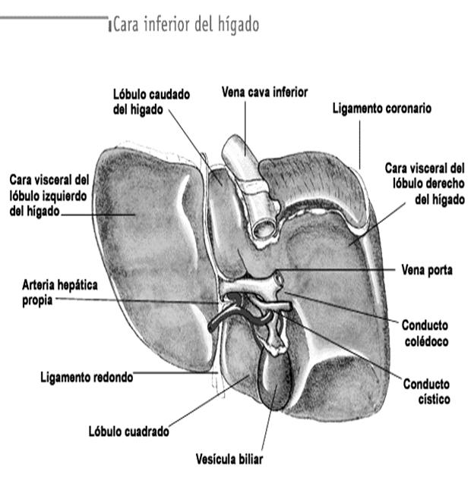

EL PERITONEO
Es una membrana serosa dispuesta como un saco de doble pared que recubre gran parte de las vísceras abdominales total o parcialmente (dentro del globo varias vísceras).
Las vísceras que se encuentran recubiertas por el peritoneo se llaman vísceras intraperitoneales. Son el estómago, el hígado, parte del intestino...
Otras vísceras quedan por detrás del peritoneo denominándose retroperitoneales, no están totalmente recubiertas por esta membrana. Son los riñones, el páncreas...
Algunas vísceras se quedan por debajo del peritoneo, en la cavidad pélvica. Son las vísceras subperitoneales.
La hoja externa o parietal tapiza el diafragma y las paredes del abdomen. La hoja interna o visceral está en íntimo contacto con las vísceras. Entre ambas encontramos una cavidad virtual que se llama cavidad peritoneal (igual que la cavidad pleural), en cuyo interior hay una cantidad de líquido peritoneal para facilitar el movimiento de las vísceras. Una inflamación del peritoneo o peritonitis puede desencadenar en la muerte.

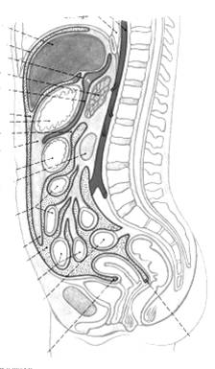
Páncreas
Duodeno
Cavidad pélvica.
Subperitoneales
Riñones
Retroperitoneales
Hígado
Estómago
colon
transverso
yeyuno
íleon
colon sigmoide
intraperitoneales

EL BAZO

Es un pequeño órgano situado por debajo del diafragma izquierdo, detrás del estómago, por delante del riñón izquierdo, por encima del colon descendente, del reborde costal hacia arriba. El bazo está relacionado con la cola del páncreas.
Está cubierto por la parrilla costal izquierda, que le proporciona una protección importante. En su interior tiene mucha sangre y se encarga de producir linfocitos, eliminar eritrocitos, etc. En su interior se destruyen los hematíes viejos (glóbulos rojos).
Al ser un órgano pequeño presenta gran facilidad para romperse en caso de fracturas costales, dando lugar a hemorragias graves, siendo la única solución quitar el bazo (esplenectomía).

HÍGADO
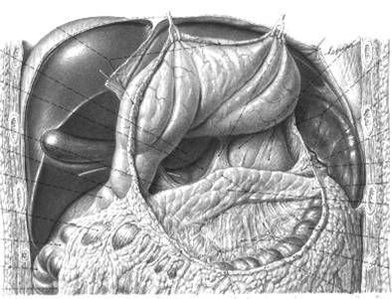
BAZO
GLÁNDULA SUPRARRENAL
ESTÓMAGO
COLA DEL PÁNCREAS
COLON TRANSVERSO
VESÍCULA BILIAR

EL INTESTINO DELGADO

El duodeno se continúa con el yeyuno y el íleon.

El yeyuno y el íleon forman la 2ª y 3ª porción del intestino delgado. Va desde el duodeno hasta introducirse en el ciego cólico. Mide unos 5–6 m y para caber el la cavidad abdominal se encuentra plegado.

Es un tubo de paredes musculares cuyo interior está tapizado por mucosas que presentan numerosos pliegues para una mejor absorción. En el exterior están recubiertas por peritoneo, y se sujetan a la pared posterior abdominal mediante el mesenterio, que se forma de la unión de las dos hojas del peritoneo que abrazan y envuelven a las asas intestinales antes de incorporarse a la pared abdominal posterior. La raíz del mesenterio se va abriendo hacia delante, en forma de abanico, para acoger a toda la longitud intestinal, que se encuentra plegada.

La parte del íleon que se introduce en el ciego es el íleon terminal. La unión de ambos se hace a través de la válvula ileocecal.

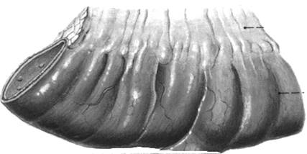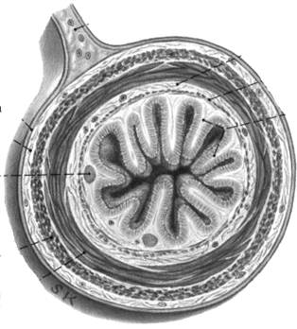
MESENTERIO
PLIEGUES INTESTINALES
PARED MUSCULAR
PERITONEO

EL INTESTINO GRUESO
Se dispone enmarcando a las asas del intestino delgado. En su exterior presenta unas zonas dilatadas que se llaman haustras cólicas. Tienen tres cintillas longitudinales formadas por fibras musculares lisas que lo recorren. Se llaman tenias cólicas, de las que cuelgan unas bolitas de grasa que se llaman apéndices epicloicos.

- CIEGO: Se encuentra en el ángulo inferior derecho de la cavidad abdominal, en la fosa iliaca derecha. En su parte inferior presenta una especie de divertículo denominado apéndice vermiforme o vermicular. Es una estructura de pocos mm de diámetro y varios cm. de largo, que debido a su corto diámetro se puede inflamar por la acumulación de alimento. Al estar recubierto de peritoneo, si se perfora da lugar a una peritonitis. Puede ocupar distintas posiciones según la persona. El ciego se continúa hacia arriba con el colon ascendente.

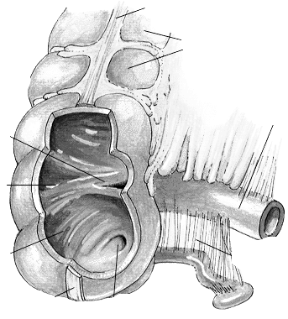
ILEON TERMINAL
HAUSTRAS CÓLICAS
TENIA LIBRE
VÁLVULA ILEOCECAL
CIEGO
ORIFICIO APÉNDICE
APÉNDICE VERMIFORME

- COLON ASCENDENTE: Sube por la parte derecha de la cavidad abdominal. Al llegar al hígado se incurva hacia la izquierda originando la flexura hepática o flexura cólica derecha. Se continúa con el colon transverso.
- COLON TRANSVERSO: Se dispone en la parte alta de la cavidad abdominal, de derecha a izquierda. Al llegar aquí vuelve a incurvarse originando la flexura esplénica o flexura cólica izquierda. Se continúa hacia abajo con el colon descendente.
- COLON DESCENDENTE: desciende por la parte izquierda de la cavidad abdominal.
- COLON SIGMOIDE O SIGMA: El colon descendente forma una especie de S en su porción terminal que se llama sigma. Se continúa con el recto y el ano.
- RECTO: Está situado por delante del sacro y cóccix. Tiene una porción craneal más dilatada que es la ampolla rectal, con una gran capacidad de distensión, una porción más caudal y más estrecha que se denomina conducto anal. En su interior se acumulan las heces.
En la ampolla rectal se disponen unos pliegues transversales denominados válvulas transversales del recto, que no desaparecen aunque se distienda el colon.
En el conducto anal encontramos unos pliegues longitudinales o pliegues de Morghani que surgen en la parte superior del conducto y se van uniendo hacia abajo formando las válvulas anales. En la mitad inferior del conducto la pared es más lisa y tiene unos pliegues longitudinales que desaparecen con la distensión. Desemboca en el exterior mediante el orificio anal.
Rodeando el recto hay un esfínter involuntario de fibras musculares lisas que forma el esfínter interno del ano. Es un engrosamiento de la pared muscular que ocupa el tramo del recto.
Por fuera del interno hay un esfínter externo del ano de fibras musculares estriadas que podemos controlar. Ambos esfínteres sirven para controlar la defecación.
Todo el intestino está vascularizado. Las venas que recogen la sangre del recto se unen formando plexos venosos importantes alrededor del mismo. Suelen encontrarse debajo de la mucosa interna, y se denominan venas hemorroidales, cuya dilatación produce las hemorroides.

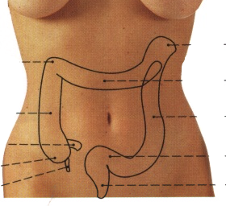
FLEXURA ESPLÉNICA
COLON TRANSVERSO
COLON DESCENDENTE
COLON SIGMOIDE
RECTO
APÉNDICE VERMIFORME
CIEGO
ILEON TERMINAL
COLON ASCENDENTE
FLEXURA HEPÁTICA

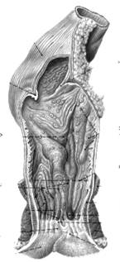
VÁLVULAS TRANSVERSALES
AMPOLLA RECTAL
ESFÍNTER INTERNO
ESFÍNTER EXTERNO
CONDUCTO ANAL
PLIEGUES DE MORGANI
VÁLVULAS ANALES
ORIFICIO ANAL

